背景：

软件公司开发界面皮肤库，用户可以通过菜单来选择皮肤，不同的皮肤提供视觉效果不同的按钮、文本框、组合框界面元素，例如春天（Spring）风格的皮肤将提供浅绿色的按钮、文本框、组合框，夏天（Summer）风格的皮肤将提供浅蓝色的按钮、文本框、组合框。

UML：

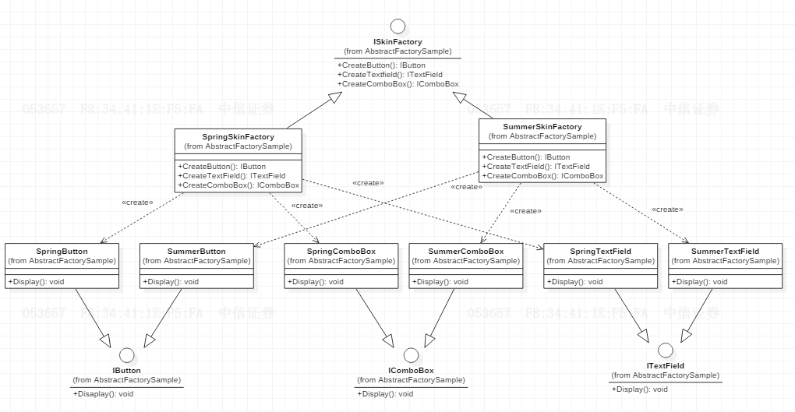

ISkinFactory接口充当抽象工厂，其子类SpringSkinFactory和SummerSkinFactory充当具体工厂，接口IButton、ITextField和IComboBox充当抽象产品，其子类SpringButton、SpringTextField、SpringComboBox和SummerButton、SummerTextField和SummerComboBox充当具体产品。